ваававіававававаа

***І Н Ф О Р М А Т И К А***

***Введення***

***у мову HTML***

***Методичні вказівки***

УПРАВЛІННЯ ОСВІТИ ВИКОНАВЧОГО КОМІТЕТУ

ШЕПЕТІВСЬКОЇ МІСЬКОЇ РАДИ

МЕТОДИЧНИЙ КАБІНЕТ

**Введення у мову HTML**

***Методичні вказівки***

Укладач

вчитель математики та інформатики,

спеціаліст вищої категорії,

«Старший вчитель»,

навчально-виховного комплексу № 1 у складі: "Загальноосвітня школа

І-ІІ ступенів та ліцей"

Воронов Валерій Олексійович

Шепетівка-2009

Укладач Воронов Валерій Олексійович, вчитель математики та інфор-матики, навчально-виховного комплексу № 1 у складі: "Загальноосвітня школа І-ІІ ступенів та ліцей"

Рецензент: Стецюк Людмила Василівна – методист управління освіти виконавчого комітету Шепетівської міської ради

Рекомендовано науково-методичною радою управління освіти виконавчого комітету Шепетівської міської ради (протокол №1/3 від 26.09.2009р.)

Воронов В.О. Введення у мову HTML. Методичні вказівки для самостійної роботи з інформатики для учнів 11 класу. – Шепетівка: НВК № 1, 2009. – 26 с.

Методичні вказівки розглядають початкові теоретичні відомості щодо створення найпростіших сайтів та пропонують тематику практичних робіт для самостійної роботи учнів під час вивчення курсів: "Основи Web-дизайну", "Введення у мову HTML", "Основи сайтобудування" та інші.

Дані матеріали рекомендовані для самоосвітньої, практичної роботи учням загальноосвітньої школи у створенні сайтів та вчителям інформатики як методичне забезпечення для розгляду теми "Введення у мову HTML".

**Зміст**

|  |  |
| --- | --- |
| Тема 1: Поняття про мову розмітки гіпертексту – мову НТМL. Структура HTML - документа. | 6 |
| Тема 2: Основні параметри тегів. НТМL-файл. Коди (теги) мови. Засоби створення НТМL-документів | 10 |
| Практична робота 1. Тема: Створення найпростіших Web-сторінок | 16 |
| Практична робота 2. Тема: Створення Web-сторінок. Використання фреймів | 19 |
| Практична робота 3. Тема: Створення Web-сторінки з малюнками | 22 |
| Рекомендована література | 26 |

**Тема 1: Поняття про мову розмітки гіпертексту – мову НТМL. Структура HTML - документа**

**Мета:** Сформувати уявлення про призначення мови НТМL. Ознайомити учнів з короткою історією створення мови НТМL. Ознайомити учнів із структурою НТМL - документа.

## 1. Поняття про мову розмітки гіпертексту – мову НТМL

## 2. Структура HTML - документа.

***Основні терміни***

***Гіпертекст*** – це розширений текст, який включає додаткові елементи: ілюстрації, посилання, вставні об’єкти.

***Сайт*** – це місце в Інтернеті, що визначається своєю адресою (URL), має свого власника й складається з веб-сторінок, які сприймаються як єдине ціле. Чіткого визначення поняття сайту не існує – наприклад, деякі розділи великих сайтів цілком можуть сприйматися й навіть визначатися їхніми власниками як окремі сайти. Стартову сторінку, що з’являється при звертанні до доменного імені сайту, часто називають головною (або індексною) сторінкою сайту.

***Гіперпосилання*** - Це фрагменти тексту, зображення, або інші об’єкти в електронних документах, які дозволяють створювати навігацію, як по окремому документу, так і по документах мережі Інтернет. Гіперпосилання може мати вигляд підкресленого тексту і бути іншого кольору ніж основний текст. Воно містить або адресу файлу, або вказівку на місце в документі до якого треба перейти. Якщо курсор миші навести на гіперпосилання, то він набуває вигляду долоні.

***WЕВ-документ*** - Це текст, написаний мовою НТМL, який призначений для перегляду електронної інформації на екрані комп’ютера. Для перегляду WEB-документів використовують спеціальні програми, які називають браузерами (оглядачами). WEB-документ, який ми бачимо на екрані з допомогою браузера, називають WЕВ-сторінкою. WEB-документи зберігаються і пересилаються як текстові файли з розширенням htm чи html.

***WЕВ-сайт*** *–* Це декілька документів на одну тему, що є на деякому комп’ютері чи належить одному власникові, утворюють (інший термін WЕВ-вузол).

***Програма-браузер***призначена для перегляду WЕВ-сторінок використовуються програми-клієнти, які називаються WЕВ-браузерами (від англ.. to browse - переглянути). Зараз популярними браузерами є Internet Explorer фірми Microsoft та Netscape Navigator фірми Netscape.

## 1. Поняття про мову розмітки гіпертексту – мову НТМL

HTML – HyperText Markup Language HTML – мова розмітки гіпертекстів, тобто спеціальна мова, якою описується, як повинен відображатися документ на екрані комп’ютера.

Гіпертекст – це інформаційна структура, що дозволяє встановлювати значеннєві зв’язки між елементами тексту на екрані комп’ютера таким чином, щоб можна було легко здійснювати переходи від одного елемента до іншого. На практиці в гіпертексті деякі слова виділяють шляхом підкреслення або фарбування в інший колір (гіперпосилання). Виділення слова говорить про наявність зв’язку цього слова з деяким документом, у якому тема, зв’язана з виділеним словом розглядається більш докладно.

Термін гіпертекст у 1969 р. запровадив Тед Нельсон, хоча принцип організації інформації з використанням посилань відомий віддавна. Візьмемо для прикладу енциклопедичний словник. Він складається з коротких статей. Однак читач, якщо потрібно, може отримати додаткову інформацію завдяки словам, що набрані курсивом. У словниках ці слова служать посиланнями на інші статті. Ідею гіпертекстових інформаційних систем на теоретичному рівні сформулював В.Буш у 1945 році. Гіпертекст (від англ.. hypertext). Приставка "гіпер" означає "більше ніж", або "розширений", тобто гіпертекст - це більше ніж звичайний текст.

Гіпертекстова технологія – це інформаційна технологія, що базується на використані гіпертекстів. Її застосовують у комп’ютерних енциклопедіях і навчальних програмах, у прикладних програмах для роботи з довідковою інформацією, а також для організації доступу до інформації у просторі Word Wide Web (WWW), тобто для роботи з WEB-документами.

Для створення WEB-сторінок використовується мова HTML (Hype Text Markup Language – мова для розмітки гіпертекстових документів). WEB-сторінка створюється за допомогою спеціальних керуючих конструкцій, які називають тегами. Визначення HTML як мови розмітки основане на тому, що при видаленні із документа всіх тегів буде отримано текстовий документ, еквівалентний за змістом гіпертекстовому. Таким чином, при відображенні документа HTML самі теги не відображаються, але впливають на спосіб відображення решти документу.

Мова HTML виникла в наслідок тривалих процесів розвитку й удосконалення гіпертекстових інформаційних систем. Вона була запропонована Тімом Бернерсом Лі у 1989 р. як один із компонентів технології розробки системи WWW. В основі синтаксису мови HTML лежить стандартна узагальнена мова розмітки SGML (Standart Generalized Markup Language ), що відповідає вимогам міжнародного стандарту ISO 8879:1986. Однак на практиці відхилення від стандарту майже всіма фірмами стало звичним явищем. Сьогодні нагляд за розвитком мови здійснює консорціум WSC – некомерційна організація, створена у 1994 році з метою розробки стандартів і засобів для WEB-технологій. WSC очолює автор сучасної WEB - концепції Тім Бернерс Лі, а учасниками консорціуму є близько 200 організацій, зокрема провідні у світі фірми Microsoft і Netscape. Під егідою консорціуму було створено низку версій мови: HTML 3.2(1996 p.), HTML 4 (1997 p.), HTML 4.01 (1999 p.). У мову були введені нові елементи: таблиці стилів, засоби створення форм і фреймів. З новинками і результатами роботи консорціуму можна ознайомитися на сайті [www.w3.org](http://WWW.W3.ORG).

Для створення гіпертекстових документів можна використовувати два способи їх формування. Першій – це складання нового документа або розмітка вже існуючого документа вручну. Для цього можна використовувати звичайні текстові редактори, або спеціальні гіпертекстові редактори, такі як, наприклад Netscape Editor, Webedit, HTMLwriter, де використовуються спеціальні елементи управління для спрощення введення тегів.

Принцип іншого підходу можна зрозуміти на основі вивчення роботи текстових процесорів. Інформацію про форматування документу можна розглядати, як „розмітку”, яка додається в документ що форматується. Однак для роботи з текстовим процесором не потрібно знати, як програма форматує документ, за допомогою якої „мови розмітки” відбуваються зміни, які відображаються на екрані. Ці зміни вносяться в документ автоматично. Такий принцип відповідності екранного зображення реальному отримав назву WYSIWYG (від англійської What You See Is What You Get – що бачите те й отримуєте). Сучасні редактори, такі як FrontPage, Word тощо, дають змогу створювати WEB-сторінки методом конструювання, тобто без застосування кодів мови HTML. Вони генерують цей код автоматично. Проте конвертовані документи містять, як правило, багато зайвих чи нераціонально використаних елементів, що значно сповільнює роботу з ними, особливо в умовах несучасних каналів зв’язку.

Ми розглянемо спосіб створення WEB-сторінки за допомогою мови HTML. Для підготовки HTML-файлу можна використати будь-який текстовий редактор, що дає змогу готувати файли у текстовому форматі. Після написання HTML-файл треба зберегти на диску з розширенням html чи htm. Відкривши такий файл у браузері, наприклад, Internet Explorer, побачимо WEB-сторінку.

Як вже казалось, мова HTML призначена для розмітки текстових документів, розмітка означає, що у звичайний текст добавляються спеціальні команди (вказівки управління) HTML, які описують те, як він повинен виглядати. Мова HTML не форматує документ, а описує його структуру. Наприклад, окремий фрагмент тексту повинен бути заголовком. Тоді на екрані цей фрагмент буде виглядати інакше, ніж „звичайний” текст. Форматування документу відбувається потім, під час перегляду його за допомогою браузера. Браузер бачить команди і форматує документ на екрані, відповідно своїм настройкам та можливостям комп’ютерної системи, в якій він працює.

## 

## 2. Структура HTML - документа

Документ HTML складається із вказівок – тегів, обмежених символами "<" та ">".

Теги бувають одинарними і парними. Парні теги називають контейнерами. Тег може мати параметри, які називаються атрибутами. Атрибут повідомляє браузеру додаткову інформацію про особливості застосування даного тега. Атрибут може мати значення. Ім’я атрибута і значення розділяються знаком "=".

Всі HTML – документи будуються за визначеними правилами. Існують обов’язкові та не обов’язкові теги.

Обов’язкові теги:

<HTML>... </HTML>

текст документа починається тегом <HTML> і закінчується тегом </HTML>

<HEAD>... </HEAD>

<HEAD> вказує на початок заголовку WEB - сторінки

</HEAD> вказує на кінець заголовку WEB - сторінки. Тут може знаходитися також різна службова інформація

<TITLE> ... </TITLE>

Все, що знаходиться між тегами <TITLE> і </TITLE>, браузер сприймає як назву документу, вона знаходиться в заголовку вікна браузера

<BODY>... </BODY>

У середині пари тегів <BODY> ... </BODY> записується весь текст

Приклад 1:

<HTML>

<HEAD><TITLE> Перший HTML - документ </TITLE> </HEAD>

<BODY>

Я вивчаю WEB - програмування. Я хочу стати WEB - дизайнером.

</BODY>

</HTML>

Якщо в будь-якому редакторі, наприклад "Блокноті", ввести цей приклад та зберегти його у файлі з довільним іменем але обов'язково з розширенням .html, а після цього відкрити програму Internet Explorer, виконавши команду Файл => Открыть => кнопка "Обзор" => ім'я файлу, то на екрані браузера побачимо WEB –сторінку:

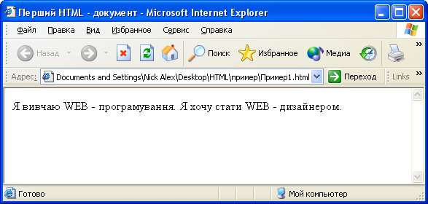

Мал. 1. Вид WEB - сторінки.

**Тема 2: Основні параметри тегів. НТМL-файл. Коди (теги) мови. Засоби створення НТМL-документів**

**Мета:** Сформувати уявлення про призначення мови НТМL. Ознайомити учнів з короткою історією створення мови НТМL. Ознайомити учнів із структурою НТМL - документа.

## Основні параметри тега <BODY>

## Структуризація тексту. Створення заголовків (Headings) <Ні>... </Ні>

## Абзаци (Paragraphs) <Р>... </Р> . Перехід на новий рядок <BR>. Горизонтальні лінії <HR>

## Коментарі

## 1. Основні параметри тега <BODY>

BACKGROUND – задає шлях до картинки фону;

BGCOLOR = "колір" – задає колір фону;

BGPROPERTIES = "fixed" – фонове зображення не прокручується;

TEXT ="колір" – задає колір тексту.

Наприклад:

<BODY TEXT = "red" - текст червоного кольору; <BODY BGCOLOR "white" - фон білого кольору;

**Приклад 2:**

<HTML>

<HEAD><ТITLЕ>Мій другий HTML - документ</ТITLЕ></НЕАD>

<BODY TEXT = „BLUE” BGCOLOR = „YELLOW”>

Запрошуємо на нашу WEB - сторінку.

</BODY>

</HTML>

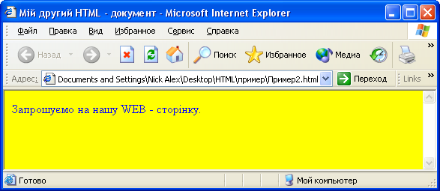

Мал. 2. Основні параметри тега <BODY>

## 

## 2. Структуризація тексту. Створення заголовків (Headings) <Ні>... </Ні>

Складання WEB - сторінки, як правило починають із заголовків та підзаголовків, саме вони створюють чітку структуру документа. Є шість рівнів заголовків, кожному заголовку відповідає свій розмір шрифту. Для виділення заголовків на WEB - сторінці використовуються теги <Ні>... </Ні>, де і - цифра від 1 до 6.

Заголовок першого рівня <Н1>... </Н1> самий великий, шостого рівня, відповідно самий маленький.

Тег "Заголовок" передбачає автоматичну вставку порожнього рядка.

Наприклад:

<HTML>

<HEAD><TITLE> Приклади різнорівневих заголовків </TITLE></НЕАD>

<BODY>

<H1>Приклад заголовку розміру Н1 </H1>

<H2>Приклад заголовку розміру Н2 </H2>

<H3>Приклад заголовку розміру Н3 </H3>

<H4>Приклад заголовку розміру Н4 </H4>

<H5>Приклад заголовку розміру Н5 </H5>

<H6>Приклад заголовку розміру Н6 </H6>

</BODY></HTML>

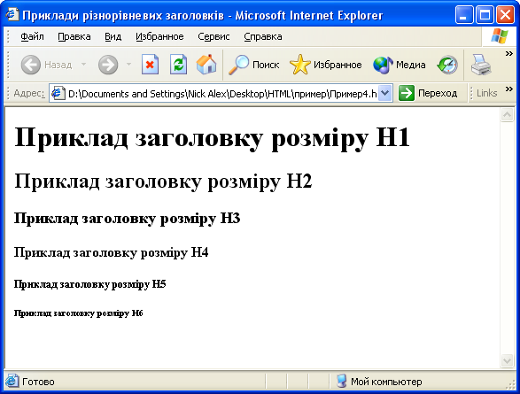

Мал. 3. Приклади різнорівневих заголовків

## 3. Абзаци (Paragraphs) <Р>... </Р>

Для того, щоб розділити текст на абзаци, використовують парний тег <Р>. Все що знаходиться між <Р> і </Р> складає один абзац (тег </Р> необов'язковий). Абзаци відокремлюються порожніми рядками.

Теги <Ні> і <Р> можуть мати атрибут ALIGN - вирівнювання, який приймає З значення: CENTER - по центру; RIGHT - по правому краю ; LEFT - по лівому краю.

Наприклад:

<Н1 ALIGN=CENTER> заголовок вирівнюється по центру вікна </Н1>;

<р ALIGN=RIGHT> абзац вирівнюється по правому краю </р>;

<р ALIGN=LEFT> абзац вирівнюється по лівому краю </р>.

## Перехід на новий рядок <BR>

Якщо треба перейти на новий рядок, не вставляючи порожній, використовують тег <BR>. Це одинарний тег

## Горизонтальні лінії <HR>

Дозволяє провести горизонтальні рельєфні лінії. Перед та після лінії вставляється порожній рядок. Тег <HR> одинарний. Атрибути тега <HR>:

ALIGN (значення: CENTER, RIGHT, LEFT);

WIDTH - задає довжину лінії в пікселях або у відсотках від ширини вікна браузера, в останньому випадку ставиться символ %;

SIZE - задає ширину лінії в пік селях;

NOSHADE - відміняє рельєфність лінії;

COLOR - задає колір лінії.

## 4. Коментарі

Коментарі починаються тегом <!--. Будь-який текст, що йде за тегом розглядається, як коментар і не виводиться на екран при відображенні документа. Закінчується коментар тегом -->.

**Приклад 4.** Створення WEB -сторінку, яка виводить на екран вірш:

<HTML>

<HEAD><TITLE> Мій улюблений вірш </TITLE></НЕАD>

<BODY>

<CENTER><H1> ЕНЕЇДА </H1></CENTER>

<H2 ALIGN=RIGHT> Іван Петрович Котляревський </Н2>

<H3>

<p ALIGN=LEFT>

Но зла Юнона, суча дочка,<BR>

Розкудкудакалась, як квочка,<BR>

Енея не любила - страх;<BR>

Давно вона уже хотіла,<BR>

Щоб його душка полетіла<BR>

К чортам і щоб і дух не пах.</p>

<H3>

<HR ALIGN=CENTER WIDTH=75% SIZE=5 COLOR=RED >

</BODY></HTML>

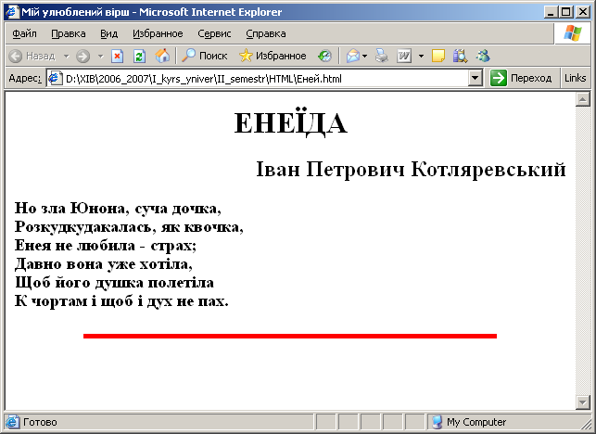

Мал. 4.Структуризація тексту

Приклад WEB - сторінки

Написати HTML-файл "Запрошення на Тиждень інформатики".

Приклад програми:

<html>

<head><title>Тиждень інформатики в УФМЛ КНУ</title></head>

<body>

<h1><center> Український фізико-математичний ліцей Київського національного університету

імені Тараса Шевченка<BR>

запрошує Вас взяти участь у заходах <BR>

Тижня інформатики ліцею </center></h1>

<center><h3> Час проведення з 6 по 12 лютого </h3></center>

<center><h5> Буде проведено АСМ-олімпіаду з інформатики, <BR>

Чемпіонат по логічним іграм<BR>

Брейн-ринг та багато інших цікавих заходів</h5></center>

<hr>

<P ALIGN=left>Наша адреса : проспект Академіка Глушкова, 6

<p ALIGN=right> Довідки за телефоном : 2590394

</body>

</html>

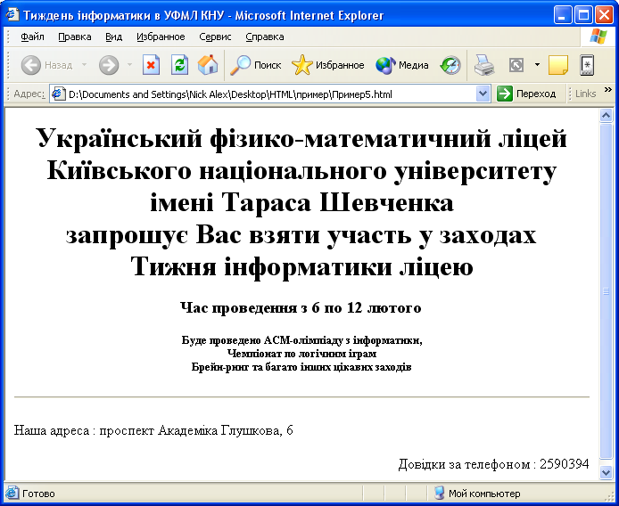

Мал. 5.Приклад WEB-оголошення

**Довідковий матеріал.**

**Структура документу:**

<HTML>

<HEAD><TITLE> Заголовок документу </TITLE></HEAD>

<BODY>

Текст, який можна прочитати на екрані

</BODY>

</HTML>

**Параметри тега <BODY>:**

BACKGROUND – задає шлях до картинки фону;

BGCOLOR = "колір" – задає колір фону;

BGPROPERTIES = "fixed"– фонове зображення не прокручується;

TEXT ="колір"– задає колір тексту.

**<Ні>... </Ні> – cтворення заголовків (Headings)**

і - цифра від 1 до 6, заголовок першого рівня <Н1>... </Н1> самий великий, шостого рівня, відповідно самий маленький.

## <Р>... </Р> Абзаци (Paragraphs)

Теги <Ні> і <Р> можуть мати атрибут ALIGN - вирівнювання:

СENTER - по центру;

RIGHT - по правому краю ;

LEFT - по лівому краю.

**<ВR> - Перехід на новий рядок**

**<HR> - Горизонтальні лінії**

Тег <HR> одинарний. Атрибути тега <HR>:

ALIGN (значення: CENTER, RIGHT, LEFT);

WIDTH - задає довжину лінії в пікселях або у відсотках від ширини вікна браузера, в останньому випадку ставиться символ %;

SIZE - задає ширину лінії в пік селях;

NOSHADE - відміняє рельєфність лінії;

COLOR - задає колір лінії.

**<!-- ... --> - коментарі**

**Запитання для повторення**

1. Що таке браузер?
2. Що таке мова розмітки гіпертексту?
3. Коли виникла мова HTML?
4. Як називається принцип відповідності екранного зображення реальному?
5. Яка структура HTML-документа?
6. З чого складаються та які бувають теги?
7. Які основні параметри тега <BODY>?
8. Як створити заголовки різних рівнів?
9. Якими тегами визначають абзаци?
10. Якими тегами можна створити новий рядок та горизонтальні лінії?
11. Як ввести в гіпертекст коментарі?
12. Гіпертекстовий документ було створено в „Блокноті” та збережено у файлі з розширенням, яке надається з мовчазної згоди. Що відобразить браузер, якщо з його допомогою відкрити цей файл?

##### Практичні роботи

##### Практична робота № 1

**Тема: Створення найпростіших Web-сторінок**

**Мета**: Розглянути створення web-сторінок. Здобути навики практичної роботи при створенні електронних документів

**План**

1. Створення web-сторінки по зразку (зразок наведено)
2. Створення власної web-сторінки по зразку, але самостійно модифікувавши, наповнити контекстом.
3. Редагування сторінки, аналіз, збереження.
4. Закінчити роботу, продемонструвати вчителю, зробити висновки.

**Хід роботи**

**1. Створити web-сторінку по зразку. Запустити Блокнот або текстовий редактор WordPad та набрати нижче запропонований текст**

Приклад програми:

<html>

<head><title>Тиждень інформатики в УФМЛ КНУ</title></head>

<body>

<h1><center> Український фізико-математичний ліцей Київського національного університету

імені Тараса Шевченка<BR>

запрошує Вас взяти участь у заходах <BR>

Тижня інформатики ліцею </center></h1>

<center><h3> Час проведення з 6 по 12 лютого </h3></center>

<center><h5> Буде проведено АСМ-олімпіаду з інформатики, <BR>

Чемпіонат по логічним іграм<BR>

Брейн-ринг та багато інших цікавих заходів</h5></center>

<hr>

<P ALIGN=left>Наша адреса : проспект Академіка Глушкова, 6

<p ALIGN=right> Довідки за телефоном : 2590394

</body>

</html>

Зберегти файл на власний мережевий диск з розширенням html.

**2. Cтворити власну web-сторінку, використовуючи запропонований шаблон**

<html>

<head><title>Власна сторінка студента</title></head>

<body>

<h1><center> Шепетівський НВК № 1 <BR>

</center></h1>

<h2><center> Григорович Сергій Петрович </center></h2>

<center><h3> Клас 11-Б </h3></center>

<center><h4> Мої захоплення</h4></center>

<h4> Футбол</h4>

<h4> Перегляд комедій</h4>

<h4> Гра на гітарі</h4>

<hr>

<center><h4> Короткі відомості про мене</h4></center>

<h4> Час та місце народження</h4>

Мої батьки<br>

Брати та сестри<br>

Улюблена тваринка: котенятко, песенятко, поросятко та інше<br>

Навчання в школі<br>

Яких досяг успіхів у школі<br>

Товариші<br>

Улюблені предмети<br>

<center><h4> Будь-яка інша інформація на вибір</h4></center>

</body>

</html>

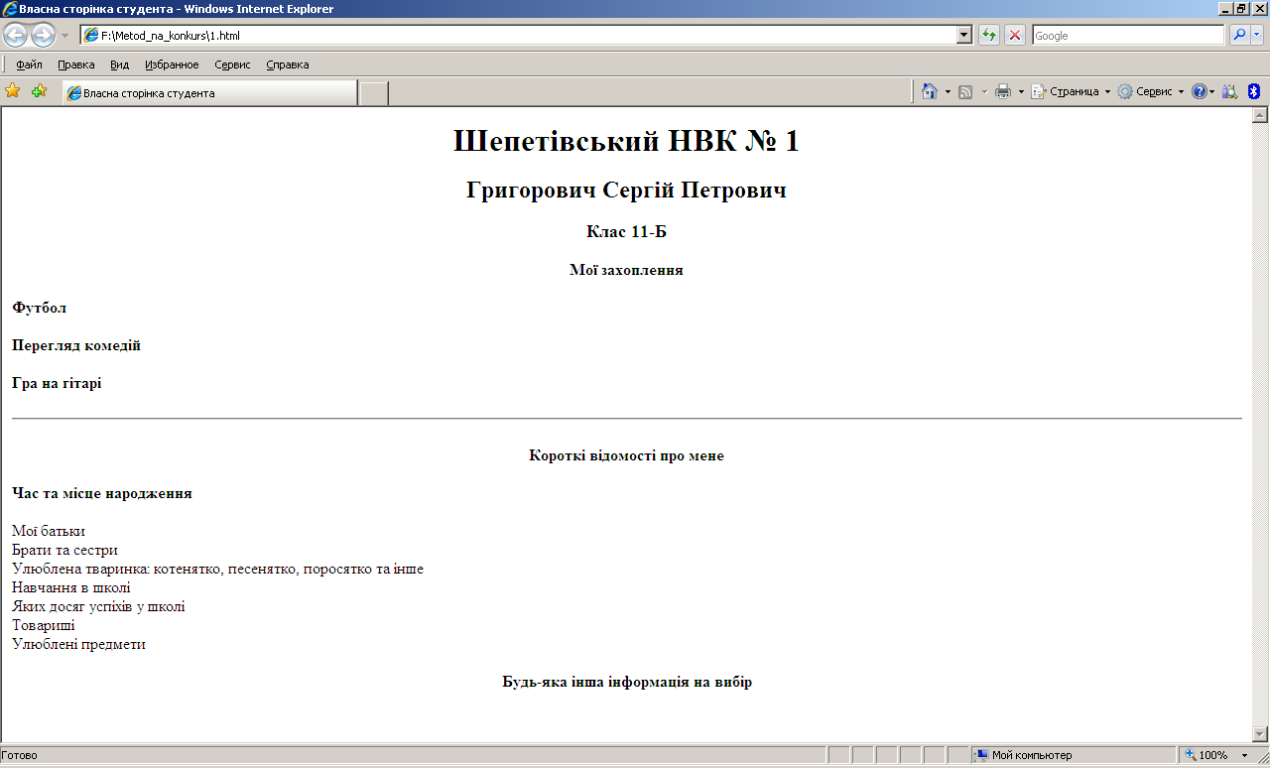

Мал.6. Власна Web-сторінка

1. **Зробити висновки**
2. **Дати відповіді на контрольні запитання**

Контрольні запитання

1. Що таке браузер?
2. Що таке мова розмітки гіпертексту?
3. Коли виникла мова HTML?
4. Як називається принцип відповідності екранного зображення реальному?
5. Яка структура HTML-документа?
6. З чого складаються та які бувають теги?
7. Які основні параметри тега <BODY>?
8. Як створити заголовки різних рівнів?
9. Якими тегами визначають абзаци?
10. Якими тегами можна створити новий рядок та горизонтальні лінії?
11. Як ввести в гіпертекст коментарі?
12. Гіпертекстовий документ було створено в „Блокноті” та збережено у файлі з розширенням, яке надається з мовчазної згоди. Що відобразить браузер, якщо з його допомогою відкрити цей файл?

##### Практична робота № 2

**Тема**: **Створення Web-сторінок. Використання фреймів**

**Мета**: Розглянути створення web-сторінок. Здобути навики практичної роботи при створенні електронних документів

**План**

1. Створення web-сторінки навчальний заклад
2. Редагування сторінки, аналіз, збереження
3. Закінчити роботу, продемонструвати вчителю, зробити висновки

**Створення фреймів**

Використовуючи фрейми, що дають змогу розбивати Веб-сторінки на підвікна, можна значно поліпшити зовнішній вигляд і функціональність Веб-програм. Кожне підвікно, або фрейм, має свою URL-адресу, що дає змогу завантажувати його незалежно від інших фреймів.

Кожен фрейм має власне ім'я (параметр NAME), що дає змогу пере­ходити до нього з іншого фрейму.

Фрейми використовуються для:

* розміщення інформації, яку необхідно показувати постійно (логотип фірми, копірайт, набір кнопок управління);
* приміщення змісту всіх або частини Веб-документів, що знаходяться на Веб-сервері. Це дає змогу користувачеві швидко знаходити інформа­цію;
* створення вікон результатів запитів, коли в одному фреймі знаходить­ся власне запит, а в іншому – результат запиту;
* створення форми типу "майстер-деталь" для Веб-програм, що об­слуговують бази даних.

***Фрейм-документ*** – це специфічний вид HTML-документа. Його структура не містить тега <BODY> і, відповідно, не несе інформаційного навантаження. Він описує тільки підвікна (фрейми), що міститимуть інфор­мацію.

Структура HTML-документа, що описує фрейми:

<HTML>

<HEAD>...</HEAD>

<FRAMESET>

…

</FRAMESET> </HTML>

Тег <FRAMESET> описує усі фрейми, на які поділяється екран. Мож­на розділити екран на кілька вертикальних або горизонтальних фреймів.

Параметр тега <FRAMESET> ROWS визначає горизонтальні підвікна, a COLS—вертикальні підвікна.

Описи підвікон розділяються комами.

Для опису підвікон використовується:

* просте числове значення, що визначає фіксовану висоту (ширину) підвікна в пікселях;
* значення величини підвікна у відсотках від 1 до 100;
* символ «*» вказує, що все решта місця належатиме цьому фрей­му, цифра перед зірочкою вказує пропорцію для фрейму.

Приклади:

**<FRAMESET COLS="50, *,50" >** – описує 3 фрейми, 2 по 50 пікселів праворуч і ліворуч, і 1 усередині цих смуг.

**<FRAMESET ROWS = " 20%, 3*,*" >** — описує 3 фрейми, перший з яких займає 20 % площі вікна броузера зверху, другий — 3/4 місця, що залишилося від першого фрейму, тобто 60 % усієї площі вікна.

У тегу <FRAME> задаються параметри для кожного фрейму окремо:

параметр SRC задає ім'я файла, що завантажується у цьому фреймі;

параметр NAME задає ім'я фрейму. Ім'я фрейму може бути викорис­тане для визначення дії з фреймом з іншого HTML-документа або фрейму (як правило, із сусіднього фрейму того ж документа). Ім'я обов'язкове має починатися із символу.

Приклад:

**<FRAME SRC = "homepage.htm" NAME="framel">**

Ім'я фрейму необхідно задавати для того, щоб згодом указати, до яко­го фрейму використовувати гіперпосилання. У документі HTML у цьому випадку, у тегу **<А HREF>** (опис гіперпосилання) має бути параметр TARGET. Цей параметр визначає фрейм, у якому вказується вміст веб-сторінки.

Приклад: <**А HREF=vfile.htm" TARGET="frame1"> file </A>**

У цьому випадку, після вибору гіперпосилання file, у фреймі з ім'ям frame 1 буде показано вміст документа file.htm.

**Приклад:**

Створення двох фреймів, один із яких займає 40 % від площі вікна зверху, на другий приділяється решта частини.

<HTML>

<HEAD>

<TITLE> Опис фреймів </TITLE>

</HEAD>

<FRAMESET ROWS="40%,*">

<FRAME SRC= "file.htm" NAME=FRAMEl">

<FRAME SRC="home.htm" NAME=FRAME2">

</FRAMESET>

</HTML>

Результат такої розбивки на фрейми наведений на малюнку 7.

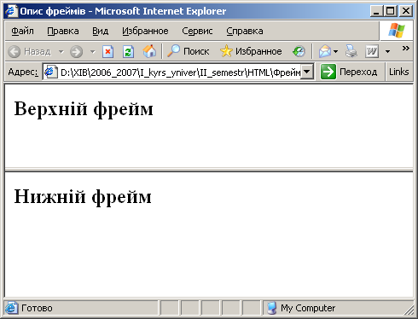

Мал. 7. Розбивка на фрейми

**Хід роботи**

1. Створити web-сторінку. Запустити Блокнот або текстовий редактор WordPad та набрати інформацію. Використати при створенні сторінки фрейми
2. Титульна фраза
3. Назва навчального закладу
4. Інформація про навчальний заклад
5. Інформація про все-що завгодно
6. Зробити висновки
7. Дати відповіді на контрольні запитання

Контрольні запитання

1. Що таке браузер?
2. Що таке мова розмітки гіпертексту?
3. Коли виникла мова HTML?
4. Як називається принцип відповідності екранного зображення реальному?
5. Яка структура HTML-документа?
6. З чого складаються та які бувають теги?
7. Які основні параметри тега <BODY>?
8. Як створити заголовки різних рівнів?
9. Якими тегами визначають абзаци?
10. Якими тегами можна створити новий рядок та горизонтальні лінії?
11. Як ввести в гіпертекст коментарі?
12. Гіпертекстовий документ було створено в „Блокноті” та збережено у файлі з розширенням, яке надається з мовчазної згоди. Що відобразить браузер, якщо з його допомогою відкрити цей файл?

##### Практична робота № 3

**Тема**: **Створення Web-сторінки з малюнками**

**Мета**: Розглянути створення web-сторінок. Здобути навики практичної роботи при створенні електронних документів

**План**

1. Створення web-сторінки *Автомобілі*
2. Редагування сторінки, аналіз, збереження.
3. Закінчити роботу, продемонструвати вчителю, зробити висновки.

**Теоретичні відомості**

**Таблиці**

Елементи для створення таблиць:

|  |  |
| --- | --- |
| Table | Створює таблицю |
| Caption | Задає заголовок таблиці |
| Tr | Створює новий ряд (стрічку) комірок таблиці |
| Td та Th | Створює комірку з даними в поточній стрічці |

Параметри тега Table

**Align** – визначає спосіб горизонтального вирівнювання таблиці. Можливі значення: left, center, right. Значення по замовчуванню – left.

**Valign** – повинен визначати спосіб вертикального вирівнювання для змісту таблиці. Можливі значення: top, bottom, middle.

**Border** – визначає ширину зовнішньої рамки таблиці (в пікселях). При Border="0" або при відсутності цього параметру рамка відображатись не буде

**Cellspacing** – визначає відстань (в пікселях) між границями сусідніх комірок.

**Cellpadding** – визначає відстань (в пік селях) між рамкою кожної комірки таблиці та матеріалами, що в ній знаходяться

**Widht** – визначає ширину таблиці. Ширина задається або в пікселях або в процентному відношенні до ширини вікна браузера. По замовчуванню цей параметр визначається автоматично в залежності від об’єму матеріалу в таблиці.

**Height** – визначає висоту таблиці. Висота задається або в пікселях, або в процентному відношенні до висоти вікна браузера. По замовчуванню цей параметр визначається автоматично в залежності від об’єму матеріалу в таблиці.

**Background –** дозволяє заповнити фон таблиці малюнком. В якості значення необхідно вказати URL (шлях) малюнка.

**Bgcolor** – визначає колір фону комірок таблиці. Задається або RGB – значення в шістнадцятковій системі, або одним з 16 базових кольорів.

**Таблиця базових кольорів**

|  |  |  |  |  |  |
| --- | --- | --- | --- | --- | --- |
|  | Black | Чорний |  | Navy | Темно-синій |
|  | Gray | Сірий |  | Blue | Синій |
|  | Silver | Срібний |  | Aqua | Морської хвилі |
|  | White | Білий |  | Green | Зелений |
|  | Red | Червоний |  | Lime | Салатовий |
|  | Fuchsia | Бузковий |  | Teal | Відтінок зеленого |
|  | Maroon | Червоно-коричневий |  | Yellow | Жовтий |
|  | Purple | Фіолетовий |  | Olive | Оливковий |

Для отримання інших відтінків використовують комбінації RGB-значень кольорів, записаних в шістнадцятковій формі, див. додаток в електронній формі.

Для вставки малюнків використовується функція Img

Запис <td><Img src="Avto.files/c3.JPG"></td> - означає вставити в комірку таблиці малюнок з папки Avto.files назва файлу малюнку c3.JPG.

#### Параметри:

**SRC** – обов’язковий параметр. Вказує адрес (URL) файла з зображенням.

**HEIGHT** и **WIDTH** – визначають ширину та висоту зображення відповідно. Якщо вказані значення не співпадають з реальним розміром зображення, зображення масштабується (навіть із відчутною втратою якості).

**HSPACE** и **VSPACE** – визначають відступ картинки (в пікселях) по горизонталі та вертикалі від інших об’єктів документа. Необхідний параметр при обтіканні зображення текстом.

**ALIGN** – обов’язковий параметр. Вказує спосіб вирівнювання зображення в документі. Може приймати наступні значення:

**left –** вирівнює зображення по лівому краю документа. Прилеглий текст обтікає зображення з справа.

**right** – вирівнює зображення по правому краю документа. Прилеглий текст обтікає зображення зліва.

**top** і **texttop** – вирівнюють верхню кромку зображення з верхньою лінією поточного текстового рядка.

**middle** – вирівнює базову лінію поточного текстового рядка з центром зображення.

**absmiddle** – вирівнює центр поточного текстового рядка з центром зображення.

**bottom** и **baseline** – вирівнює нижню кромку зображення з базовою лінією поточного текстового рядка.

**absbottom** – вирівнює нижню кромку зображення з нижньою кромкою поточної текстової стрічки.

**Хід роботи**

**1. Створити web-сторінку. Запустити Блокнот або текстовий редактор WordPad та набрати інформацію**

<HTML>

<HEAD><TITLE> Автомобілі</TITLE> </HEAD>

<BODY>

<center><h3> Автомобілі світу </h3></center>

<table Border="3">

<tr>

<td>1</td><td>Довільний текст</td>

<td><Img src="Avto.files/c3.JPG"></td>

<tr>

<td>2</td><td>Довільний текст</td>

<td><Img src="Avto.files/c6.JPG"></td>

<tr>

<td>3</td><td>Довільний текст</td>

<td><Img src="Avto.files/c4.JPG"></td><tr>

<td>4</td><td>Довільний текст</td>

<td><Img src="Avto.files/c1.JPG"></td>

<tr>

<td>5</td><td>Довільний текст</td>

<td><Img src="Avto.files/00669.jpg"></td>

<tr>

<td>6</td><td>Довільний текст</td>

<td><Img src="Avto.files/02_01.JPG"></td>

<tr>

<td>7</td><td>Довільний текст</td>

<td><Img src="Avto.files/01_01.JPG"></td><tr>

<td>8</td><td>Довільний текст</td>

<td><Img src="Avto.files/03.JPG"></td>

</BODY>

</HTML>

Вставити в сторінку

1. Інформація про власника сторінки
2. Назва навчального закладу
3. Додати загальну таблицю до 15 позицій
4. В позиціях 5-8 – замінити картинки на власні з папки Avto.files, що буде знаходитись в папці Інфортатика і КТ.

**2. Зробити висновки**

**3. Дати відповіді на контрольні запитання**

Контрольні запитання

1. Призначення тегу Caption?
2. Призначення тегу tr?
3. Призначення тегу td?
4. Параметри тега Table?
   1. Align?.
   2. Valign?.
   3. Border?
   4. Cellspacing?.
   5. Cellpadding?
   6. Widht?
   7. Height?
   8. Background?.
5. Параметри тега Img?

**Рекомендована література**

1. "Against the clock". Искусство дизайна – с компьютером и без… Пер. с англ. – М.: Кудиц-Образ, 2005. – 208 с.
2. Гаєвський О.Ю. Інформатика: 7-11 кл.: Навч. посіб. – К.: А.С.К., 2005. – 512 с.
3. Леонтьев. Web - дизайн. Тонкости, хитрости и секреты. Москва: Издательство "Познавательная Книга Плюс" ,1999.
4. Марк Браун. Использование HTML 4 / Марк Браун, Хоникатт Джерри. – 4-е изд. Пер. с англ. – М.: СПБ.; К.: Издательский дом "Вильямс", 2000.
5. Основи будування сайтів / В. Манако, Д. Манако, О. Данилова, О. Войченко. – К.: Вид. дім "Шкіл. світ": Вид. Л. Галіцина, 2006. – 120 с.
6. "Эффективный Web-сайт", Робин Ноблес, Керри-Лей Греди (пер. с англ.) М.: Технический бестселлер, 2005. - 560 с.

26

25

4

24

5

23

6

22

7

21

8

20

9

19

10

18

11

17

12

16

13

14

15